Муниципальное бюджетное консультативно-
диагностическое учреждение
«Центр психолого-педагогической помощи населению»
618540, г. Соликамск, Пермский край, ул. 20-летия Победы, 138
тел./факс: 8(34253)7-71-50
solikamskpmpk@yandex.ru

ВЕСЁЛЫЕ ИГРЫ С КИНДЕР-СЮРПРИЗАМИ.

Советы психолога.
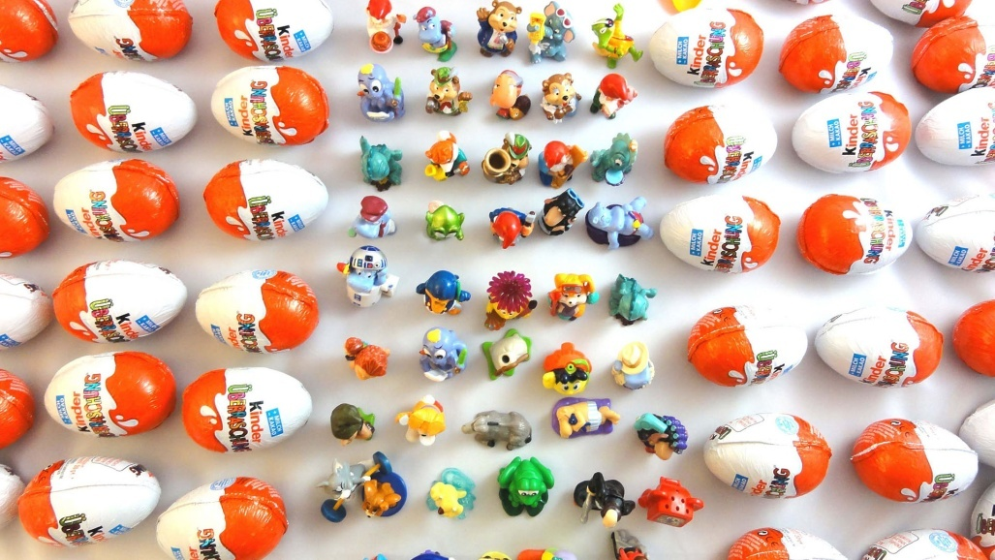

подготовила:
педагог-психолог ЦПППН, территориальная
ПМПК Соликамского городского округа

Авдеева Анна Леонидовна

Классификация.
Самым маленьким детям предложите игру на классификацию предметов: животных разложите в одну сторону, транспорт в другую. Можно делить на съедобное и несъедобное, животных на диких и домашних. Поиграйте в разноцветные домики (листы цветной бумаги), расселяя жителей по цвету.

Игра «Кто где живет».
Поможет ребенку закрепить полученные знания. Нарисуйте на листе бумаги домик, речку, лес, дорогу и т.д. Подумайте с крохой, кто может жить на дереве, а кто в будке.

Сочиняем сказку.
Персонажи от киндеров могут стать отличными героями для постановки вашей новой сказки. Из различных коробочек сделайте домики, в которых поселится собачка, смешарик, а может и динозаврик. Декорациями могут служить готовые тематические картинки, а можно просто их нарисовать. Осталось только придумать сюжет. Вашу постановку можно превратить в настоящий театр, сделав из конструктора стульчики для зрителей-киндеров.

Лабиринт.
Для этой игры нам понадобится крышка от конфет. Дно обклеиваем самоклеящейся лентой. На двусторонний скотч клеим «бордюры» лабиринта. По углам раскладываем картинки. Выберите устойчивого героя от киндер-сюрприза, поместите его в центр лабиринта и предложите добраться к любому предмету.

«Что в мешке?».
Положите несколько героев в непрозрачный мешочек. Предложите ребенку найти определенную игрушку на ощупь. С помощью этой игры происходит не только развитие мелкой моторики рук у малыша, но и развиваются тактильные ощущения ребенка, согласованность движений, логическое мышление.

Чудо-мозаика.
Контейнеры от игрушек можно также использовать для игры. Это отличный материал для составления мозаики. Попробуйте выложить с ребенком геометрические фигуры или цветочек.

Яйца в лотке.
Если у вас есть пустой лоток для яиц, дайте его малышу и покажите, как можно вкладывать контейнеры от киндера в ячейки. Если же его нет, не огорчайтесь, подойдет любая коробка из-под конфет. Разложить можно по цвету – один ряд все желтые, другой – все белые, третий – все синие. Можно чередовать цвета: желтый-оранжевый-красный.
В какой руке.
Игрушки от киндер-сюрпризов очень удобно брать с собой в дорогу. Они не занимают много места и всегда вас выручат. Например, ожидая очереди в поликлинике, поиграйте в игру «В какой руке». Спрячьте в одну руку лисенка и спросите кроху: «В какой руке спрятался зверек?» Или поставьте несколько игрушек в ряд и предложите ребенку отгадать загадку – о ком из этих персонажей идет речь.

«Что изменилось?».
Расставьте несколько игрушек перед крохой, назовите их. Предложите ребенку отвернуться, поменяйте героев местами, уберите кого-то или добавьте. Спросите: «Что изменилось?»

Из какой это сказки?
Возьмите одну из игрушек, например, лисичку. Предложите ребенку вспомнить, из какой она сказки? Про лисичку и журавля? Правильно. А еще из какой? Усложняем задачу – ставим два персонажа. Из какой сказки они? А кто еще был в этой сказке?

«Самый внимательный».
Возьмите три-четыре пустых пластиковых стаканчика. Под один из них поместите игрушку. Кручу-верчу, запутать хочу. Перемешивайте в это время стаканчики. А теперь угадываем – где спряталась игрушка? Побеждает самый внимательный.

Ролевые игры.
Киндер-сюрпризы очень удобно использовать в ролевых играх. Например, играя в магазин, выстройте очередь из игрушек. Заодно посчитаем количество посетителей, кто стоит в очереди первый, кто пятый, кто между зайцем и трехглазым чудиком, а кто после динозаврика. Эти фигурки катайте в машинах, которые можно сделать и самим из спичечных коробков или коробок, стройте для них домики из конструктора или кубиков.

Играйте со своими детьми!

По материалам сети Интернет.

